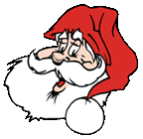
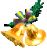
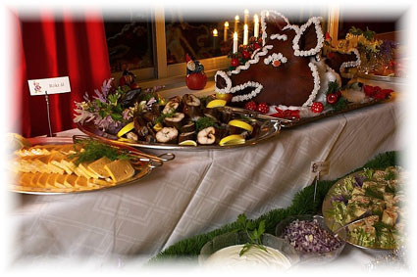

Nu när det lackar mot jul och när Röda Oliven förbereder årets kulinariska och godaste högtid, erbjuder vi följande:

Två Julsmörgåsar på kavring…………………95: -
Smör, ägg, ost och sill, julskinka, rödbetssallad

Jullandgång…………………………………170: -
Ägg, sill, kalrötlax, julskinka, köttbullar, rödbetssallad, ädelost, druvor.

Jultallrik…………………………… ……. 260: -
Två sorters bröd, smör, ägg, julost, tre sorters sill, färskröktlax, julskinka, rödbetssallad, hemrullade köttbullar, revben, prinskorv, Janssons frestelse, brunkål, rödkål. (serveras på två tallrikar)

Catering eller avmätning på beställning

